Составитель: Лукьянова И.А. – библиограф
информационно-библиографического отдела МБУК «ЦМБ»

Наш адрес: Московская область,
г. Наро-Фоминск,
ул. Ленина, д. 16, МБУК «ЦМБ»
Телефон: 8(496)343-99-10
Электронная почта: nf-cmb@yandex.ru
Сайт: cmb-nf.myl.ru

Муниципальное бюджетное учреждение культуры
«Центральная межпоселенческая библиотека
Наро-Фоминского муниципального района»

Информационно-библиографический отдел
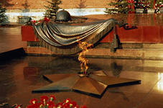

Герои Отечества в битве под Москвой

Рекомендательный список литературы

Наро-Фоминск
2012г.

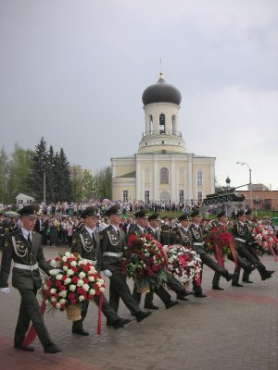

Они и в бронзе, и в граните
Стоят у мира на виду.
Потомки! Память сохраните
О тех, кто победил войну…

Анатолий Байков,
Участник Великой Отечественной войны

12

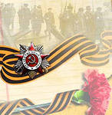

Под Москвой.1941

В дыму пожаров тонет даль седая.
Широк великой битвы разворот.
Колонны танков, с флангов наседая,
Неудержимо движутся вперед.

Саперы ищут под хрустящим снегом
Чужих сапер коварные следы.
Из белой рощи конница набегом
Врубается в орущие ряды.

И пехотинцы в грохоте орудий
Идут, не наклоняя головы.
Запомни их, товарищ! Эти люди
Фашистов отогнали от Москвы.

Софье Кревс

1

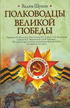
Уважаемые читатели!
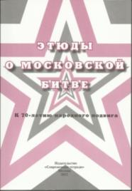
В истории Великой Отечественной войны сражение за Москву занимает исключительное место. Разгром немецко-фашистской армии, не знавшей поражений в порабощении Европы, показал миру воинское мастерство, героизм и стойкость, патриотизм и мужество воинов и жителей Москвы и Московской области.
В декабрьские дни отмечается 71 годовщина контрнаступления советских войск под Москвой (1941 г.) и освобождения города Наро-Фоминска от фашистских захватчиков. Информационно - библиографический отдел предлагает вашему вниманию рекомендательный список литературы «Герои Отечества в битве за Москву». Здесь представлены книги из краеведческого фонда нашей библиотеки, поступившие за последний период, которые раскрывают героизм нашего народа в великой битве и рассказывают о военных событиях, происходивших на территории нашего района и города Наро-Фоминска в те лихие дни.
Особое внимание в списке предлагаемой литературы отводится многотомному справочно-информационному изданию «Книга памяти. Они погибли под Москвой. 1941-1945 гг.» и военно-историческому изданию в трех книгах «О тех, кто победил войну».
О героях Московской битвы написано много книг самыми разными авторами – полководцами и рядовыми участниками войны, историками и военными специалистами, писателями и журналистами. Эти книги представлены в алфавите авторов и заглавий.
Данное издание рассчитано на широкий круг читателей.

2

Щукин, В.Т. Полководцы Великой Победы / Вадим Щукин. – М. : АСТ: Астроль, 2010. – 508, [4] с.: ил.

Новая книга современного писателя-историка В.Щукина посвящена маршалам Г.К.Жукову, А.М.Василевскому, К.К.Рокоссовскому и другим прославленным полководцам Великой Победы.

Этюды о Московской битве. К 70-летию великого подвига. – М. : Современные тетради, 2011. – 312 с. : ил.

Книга «Этюды о Московской битве» посвящена 70-летию широкомасштабного сражения Великой Отечественной войны – Московской битве (30.09.1941 – 20.04.1942), которая развеяла миф о непобедимости гитлеровского нашествия, а также предопределила блестящие победы в ходе всей войны.
В книге публикуются заметки о великих личностях, оставивших свой след в отечественной истории, рассказывается о героической славе городов Подмосковья, о людях, судьбах которых предрешила война, приведены некоторые архивные документы. В «Этюдах о Московской битве» дается принципиальная оценка фальсификации истории, раскрывается мужество, стойкости и героизм нашего народа.

11
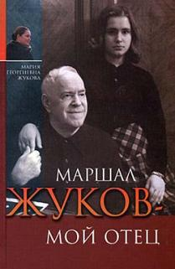
Жукова, М. Г. Маршал Жуков - мой отец /
М. Г. Жукова. – М. : Сретенский монастырь, 2009. –
208 с. : ил.
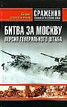
Воспоминания младшей дочери маршала Г. К. Жукова Марии Георгиевны Жуковой, члена Союза писателей России рисуют живой образ непобедимого полководца, сумевшего в безбожные времена сохранить сердце православного христианина. Книга написана простым языком и предназначена для широкого круга читателей.

Шапошников, Б.М. Битва за Москву. Взгляд из Генштаба / Б.М. Шапошников. – М. : Яуза, Эксмо, 2005. – 640 с. – (Сражения ВОВ).
Книга описывает одно из важнейших сражений Великой Отечественной войны - битву за Москву, начиная с событий октября 1941 г. до стабилизации линии фронта после советского контрнаступления в конце января - начале февраля 1942 г. Она была первый раз издана еще до окончания войны, в 1943 году.
Маршал Шапошников анализировал бои под Москвой по горячим следам событий, будучи свободен от появившихся позднее мифов и объяснений тех или иных фактов задним числом, подробно описывает то, как развивались сражение, его внутренние механизмы: маневр войсками вдоль фронта и из глубины, использовавшиеся сторонами тактические приемы. Перед читателями проходит профессионально описанная картина того, как вермахт был остановлен у Москвы, а затем отброшен на сотни километров от города.

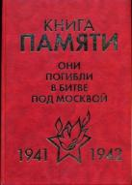
10
Книга памяти «Они погибли в битве под Москвой. 1941- 1942 гг.» Справочно-информационное издание. Т.1 «А». – Московья, 2009. – 448 с.
Книга памяти «Они погибли в битве под Москвой. 1941- 1942 гг.» Справочно-информационное издание. Т. 2 «Б». – Московья, 2009. – 648 с.
Книга памяти «Они погибли в битве под Москвой. 1941- 1942 гг.» Справочно-информационное издание. Т. 3. «В». – Московья, 2010. – 492 с.
Книга памяти «Они погибли в битве под Москвой. 1941- 1942 гг.» Справочно-информационное издание. Т. 4. «Г». – Московья, 2010. – 600 с.
Книга памяти «Они погибли в битве под Москвой. 1941- 1942 гг.» Справочно-информационное издание. Т. 5. «Д-Е». – Московья, 2011. – 456 с.
Книга памяти «Они погибли в битве под Москвой. 1941- 1942 гг.» Справочно-информационное издание. Т. 6. «Ж-З, И». – Московья, 2011. –
600 с.
К 70-летию Московской битвы Правительство Московской области по распоряжению Губернатора области героя Советского Союза Б.В. Громова выпустили справочно-информационное издание «Книга памяти. Они погибли под Москвой. 1941-1942 гг.» Книга издана ГАУ МО «Издательский дом «Московия».
Настоящая книга посвящена памяти воинов, погибших в боях, умерших от рани болезней и пропавших без вести в период смертельной схватки с фашизмом в битве под Москвой в 1941 – 1942 гг.
В предисловии к каждому тому (книга выходит с фамилиями павших в алфавитном порядке) публикуется обращение Губернатора Московской области, в котором, в частности, говорится: «На подмосковной земле до сих пор ведется поисковая работа по установлению неизвестных воинских захоронений и увековечению имен защитников Москвы. В память о погибших воинах в Подмосковье на братских и одиночных могилах воздвигнуто более 700 памятников и мемориальных комплексов. Одним из памятников нашего всеобщего уважения и преклонения перед подвигом павших будет книга «Они погибли в битве под Москвой 1941—1942 гг." В этом многотомном издании поименно названы воины, павшие и похороненные на подмосковной земле… Хочу выразить особую благодарность всем тем, кто взял на себя высокий

3

нравственный долг — вернуть потомкам из небытия имя каждого воина, защищавшего, не жалея жизни, столицу нашей Родины — Москву. Перед вами
книга о погибших защитниках Москвы.
Вчитайтесь в эти имена и, возможно, вы узнаете своего близкого человека. Раньше многие имена были безвестны. Теперь они с нами.
Перед светлой их памятью мы склоняем наши головы».
Издание рассчитано на широкий круг читателя.

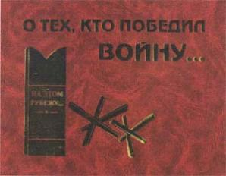
Окулова Т.А. О тех, кто победил войну... Кн. 1. На этом рубеже : воен. – ист. изд./ Сост. Татьяна Александровна Окулова. – М.: Империум Пресс, 2005. — 288 с., ил. – (Посвящается 60-летию победы Совет. народа в Вел. Отечеств. войне).
Двухтомник рассказывает о сражениях Великой Отечественной войны, в которых принимали участие жители Наро-Фоминского района.
В первой книге отражены события, происходившие в октябре 1941 – январь 1941 года, когда на Наро-Фоминском направлении шли кровопролитные бои. Впервые публикуется большое число архивных документов и воспоминаний участников и очевидцев. Богатый иллюстративный материал включает более двухсот фотографий, карт и схем, большинство из них сделано во время описываемых событий.
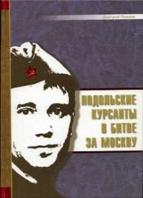
Окулова, Т. А. О тех, кто победил войну. Кн. 2. Никто не забыт: воен. – ист. изд. / Сост. Татьяна Александровна Окулова. – М.: Империум Пресс», 2006. – 192 с.: ил. . – (Посвящается 60-летию победы Совет. народа в Вел. Отечеств. войне).
Вторая книга издания посвящена работе учреждений и общественных организаций Наро-Фоминского района по увековечиванию и сохранению памяти о происходивших здесь боях и земляках – участниках Великой Отечественной войны.
Иллюстрированный материал включает около двухсот цветных фотографий, в том числе – снимки всех памятников, связанных с Великой Отечественной войной, установленных на территории Наро-Фоминского района.
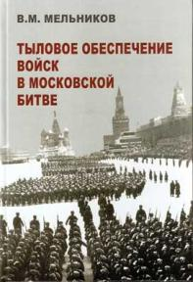
4
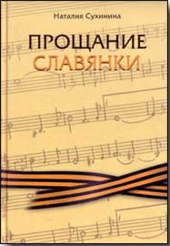
Сухинина, Н. Е. Прощание славянки: документальная повесть / Н. Е. Сухинина. – Яхрома : Алаваст, 2008. – 268 с. : ил.
«Прощание славянки» - документальная повесть, рассказывающая о непростых судьбах детей Великой Отечественной Войны. Не наигравшиеся, не начитавшиеся вдоволь сказок, не успевшие пресытиться докучливой родительской опекой - всё это о них, детях войны. Главный герой повести Виктор Гладышев - один из этих детей. Человек сложной, порой драматической судьбы. Ещё до начала войны семья Вити, где было шестеро детей, лишилась матери. Великая Отечественная Война отняла последнюю опору детей - любимого отца. Всю жизнь Виктор Гладышев берёг в душе образ своего отца, а марш «Прощание славянки», впервые услышанный маленьким Витей на вокзале во время прощания с отцом, уходящим на фронт, определил его дальнейшую жизнь и профессию. Сироты Гладышевы прошли через все испытания военного лихолетья - оккупацию, плен, голод, холод, унижения. Они вынесли многое, но не уронили человеческого достоинства.
Панков, Д.Д. Подольские курсанты в битве за Москву: военно-историческая хроника /
Д.Д. Панков. – М. : Московья, 2008. – 192 с.: ил. – (Воинская слава).

Книга Д.Д. Панкова рассказывает о мужестве и героизме курсантов, командиров, политработников подольских пехотного и артиллерийского училищ в битве за Москву осенью 1941 года.

9

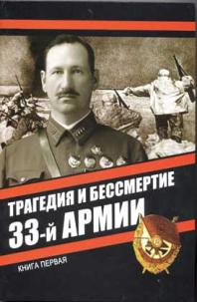
Мельников, В. М. Трагедия и бессмертие 33-й армии. Кн. 1. / В. М. Мельников. – М. : Патриот, 2006. – 638 с. : ил.
Книга посвящена героическим воинам 33-й армии, которые остановили в 1941-м гитлеровцев, рвавшихся к Москве, а затем освободили территорию Наро-Фоминского района Московской области. Значительное место уделено прорыву 33-й армии к Вязьме, судьбе прославленного командарма М. Г. Ефремова. В книге публикуется большое количество новых архивных документов.
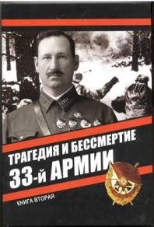

Мельников, В. М. Трагедия и бессмертие 33-й армии. Кн. 2. / В. М. Мельников. – М. : Патриот, 2006. – 719 с. : ил.

8
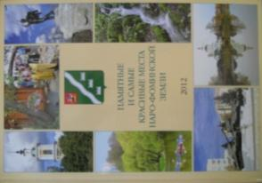
Окулова, Т. А. О тех, кто победил войну. Кн. III. На всех фронтах: воен. – ист. изд. / Сост. Татьяна Александровна Окулова. – М.: Империум Пресс, 2007. – 464 с. : ил. – (Посвящается 60-летию победы Совет. народа в Вел. Отечеств. войне).

Третья книга издания посвящена жителям Наро-Фоминского района – ветеранам Великой Отечественной войны. События 1941 – 1945 года предстают в рассказах более пятисот участников и очевидцев. В книгу включена информация о наших земляках, удостоенных званием Героя Советского Союза, о тех, чьими именами названы улицы в городах и поселках Наро-Фоминского района и о военных орденах и медалях, которыми были награждены нарофоминцы.
Книга иллюстрирована как современными, так и многими военными фотографиями из музеев и личных альбомов.

Комаровский, Ю.В. Памятные и самые красивые места Наро-Фоминской земли. / Юрий Владимирович Комаровский. – Можайск, 2012. – 158 с.: ил.

Предлагаемая читателю книга рассказывает о достопримечательностях Наро-Фоминской земли – древней, героической и красивой.
Она задумывалась и воплощалась, когда не было еще принято решение об изменении границ Наро-Фоминского района и передаче части территории Москве. Но в историческом, культурном, экономическом и социальном плане «новые москвичи» еще долго будят ощущать себя причастными к родному Наро-Фоминскому району.
Уверены, что после знакомства с этой книгой, вы захотите посетить заинтересованные вас уголки Наро-Фоминской земли. Книга рассчитана на широкий круг читателей.

5
Мельников, В.М. Битва за Москву : хроника боевых действий на рубеже кирпичный завод – Горчухино – Атепцево – Слизнево – Чичково – Каменское – Клово – Мельниково – Романово – Рыжково; освобождение Боровска и Вереи (октябрь 1941 – январь 1942) / В.М. Мельников, священник Александр Ильинов. – с. Каменское : Никольская церковь в Каменском, 2008. – 180 с. : ил.

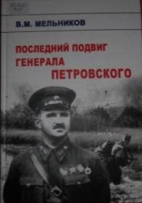
В книге хронологической последовательности рассказывается о боевых действиях в битве под Москвой на рубежах Наро-Фоминского района. Здесь указаны даты освобождения населенных пунктов, захоронения воинов, павших в боях 1941 года, список жителей населенных пунктов, отдавших свою жизнь в Великой Отечественной войне. Книга рассчитана для широкого круга читателей.
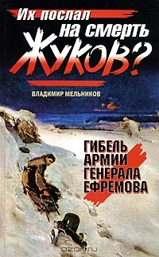
Мельников, В. М. Их послал на смерть Жуков? Гибель армии генерала Ефремова / В. М. Мельников. – М. : Яуза, Эксмо, 2009. – 736 с. – (Великие трагедии Великой войны).

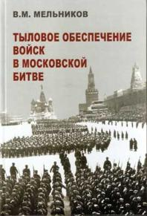
Незадолго до смерти Г.К.Жуков сказал: "История Великой Отечественной войны абсолютно неправдоподобна. Это не история, которая была, а история, которая написана. Кого надо прославить, о ком надо умолчать…" Одной из таких полузабытых трагедий, о которой предпочитали молчать и советская пропаганда, и сам Маршал Победы, была гибель весной 1942 года в "котле" под Вязьмой 33-й армии генерала Ефремова. Виновником этой катастрофы теперь все чаще называют Жукова, сначала настаивавшего на рискованной операции, затем возражавшего против своевременного вывода армии из окружения, а после разгрома обвинившего во всем ее командарма, с которым у Георгия Константиновича были, мягко говоря, натянутые отношения. Обоснованы ли
6
обвинения в адрес Жукова? В чем подлинные причины катастрофы? И можно ли было ее избежать? Ответы на все эти вопросы Вы найдете в данной книге, автор которой много лет буквально по крупицам собирал любую доступную информацию, архивные материалы и свидетельства очевидцев, чтобы подробно, по дням и минутам, восстановить подлинную историю подвига и трагедии 33-й армии.
Мельников, В. М. Последний подвиг генерала Петровского / В. М. Мельников. – М. : Патриот, 2011. – 447 с.: ил. - (Отчизны верные сыны).
Герой книги Леонид Григорьевич Петровский – человек интересной, но сложной и трагичной судьбы, сын старого большевика, соратника В. И. Ленина. Воины 63-го стрелкового корпуса под командованиемЛ. Г. Петровского уже в первые недели войны покрыли себя неувядаемой славой. В книге подробно рассказывается о боевых действиях частей корпуса в районе Рогачева и жлобина в июле-августе 1941 года, обстоятельствах гибели легендарного генерала.
Мельников, В. М. Тыловое обеспечение войск в Московской битве / В. М. Мельников. – М. : Патриот, 2008. – 407 с.: ил.
Книга посвящена анализу и обобщению деятельности государственных и военных органов управления СССР по всестороннему обеспечению боевых действий советских войск в Московской битве. Автор формулирует выводы, которые показывают, что богатейший опыт тылового обеспечения войск в битве под Москвой не потерял своего значения в наше время. В труде публикуется большое количество архивных документов.

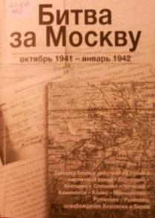
7

